Компания «ЭКСПОНЕНТА ФИЛЬМ» представляет:
"ЖЕНА СМОТРИТЕЛЯ ЗООПАРКА "
The Zookeeper's Wife
Реальная история в духе СПИСКА ШИНДЛЕРА и ЖИЗНЬ ПРЕКРАСНА Экранизация мирового бестселлера Дианы Акерман
Рейтинг IMDB – 8,0
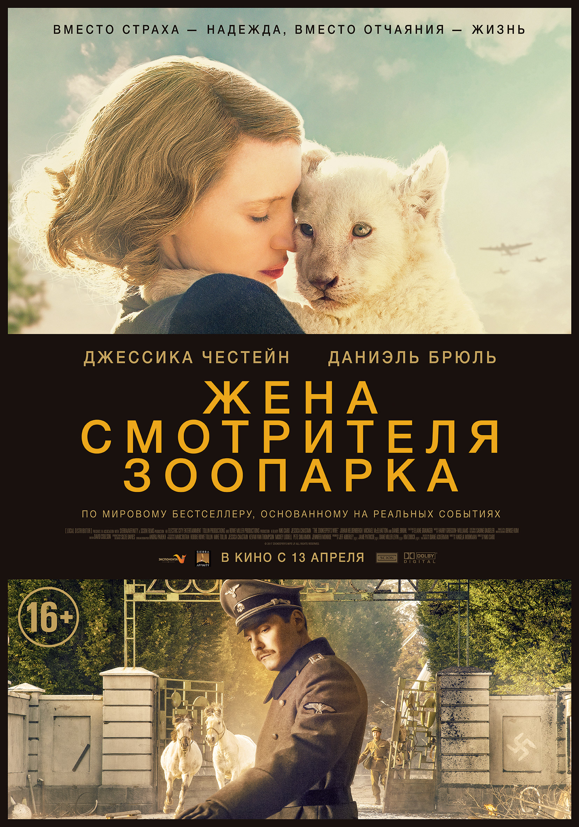

Дата релиза: 13 апреля 2017 года
Режиссер-постановщик: Ники Каро («Северная страна», «Тренер»)
Продюсеры: Джефф Абберли («Залечь на дно в Брюгге», «Хатико: Самый верный друг», Джэми Патрикоф («Место под соснами», «Капитан Фантастик»), Дайан Миллер Левин
Автор сценария: Анджела Уоркмен, Диана Акерман
Оператор-постановщик: Андрий Парекх
Художник-постановщик: Сьюзи Дейвис
Композитор: Гарри Грегсон-Уильямс
Дистрибьютор на территории России: Экспонента Фильм
Жанр: исторический, основано на реальных событиях
Продолжительность: 124 минуты
В ролях: Джессика Честейн («Интерстеллар», «Марсианин», «Багровый Пик», «Прислуга»), Даниэль Брюль («Гонка», «Гудбай Ленин», «Бесславные ублюдки»), Эфрат Тор, Йохан Хелденберг, Тимоти Редфорд, Иддо Голдберг

Трейлер: https://www.youtube.com/watch?v=9rHOT7HE5X8

Кадры (TIFF): http://my-files.ru/zpcjjq

Кадры (JPG): https://yadi.sk/d/CJbd3pMx3G6RxZ

СИНОПСИС
Реальная история отважного подвига смотрителей Варшавского зоопарка Яна и Антонины Жабинских, давших убежище и сохранивших жизнь более, чем 300 евреям во время II Мировой войны. Ежедневный риск и опасность осложняются для Жабинских взаимоотношениями с бывшим другом семьи, а ныне высокопоставленным нацистским чиновником Лутцем Хеком, влюбленным в Антонину.

О ФИЛЬМЕ

ЖЕНА СМОТРИТЕЛЯ ЗООПАРКА — картина, снятая по мотивам книги Дианы Акерман, основанной на дневниках Антонины. Это фильм о женщине, невоспетом герое, которая спасла много жизней во время Второй мировой войны. Сценарий к киноленте был написан Анджелой Уоркмэн, а режиссером выступила Ники Каро. Картина попала на большой экран через десять лет работы. В течение всего этого времени участники проекта черпали вдохновение из реальной истории женщины, о которой они хотели поведать миру. Главные роли исполнили лауреатка «Золотого Глобуса» Джессика Честейн и номинант на премию «Золотой глобус» Даниэль Брюль.

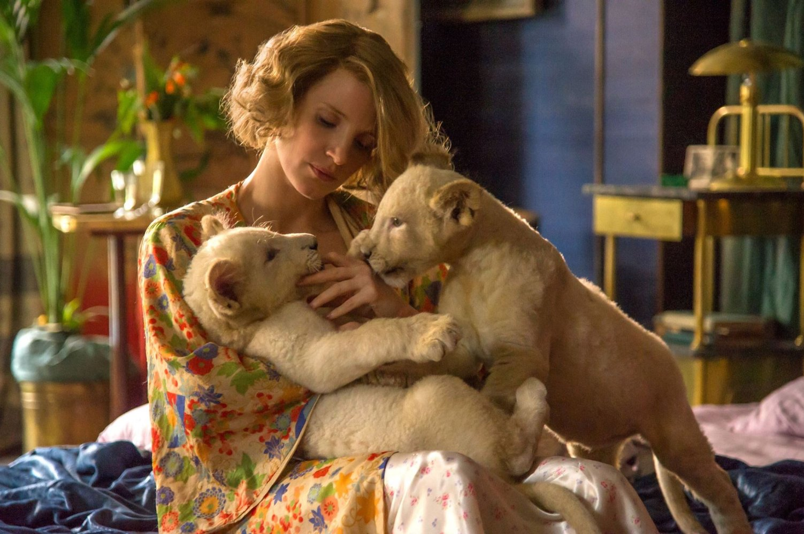

В 2007 году продюсер Дайан Миллер Левин получила в подарок от мужа книгу «Жена смотрителя зоопарка». Левин была настолько поражена духовной силой главной героини, что прочитала всю книгу за вечер.
«Я была ошеломлена. Эта история показалась мне настолько важной, что я была просто обязана рассказать ее миру», — вспоминает она. Ее коллега-продюсер Робби Роу Толлин, лауреатка премии «Эмми», с таким же восторгом прониклась книгой. Они создали компанию Rowe Miller Productions с целью снять полнометражный фильм по мотивам этого произведения.
Левин рассказывает: «Это история о ценности жизни во всех ее проявлениях. Дайан Акерман показала нам мир, в котором важны люди, звери и дух всего живого. Это рассказ о героизме женщины, живущей в эпоху всеобъемлющего страха и разрушения. Мы с Робби были до глубины души поражены тем, как Антонина отреагировала на призыв к действию и взяла на себя непостижимую задачу: укрывала людей в пустых вольерах и подземных туннелях; стольким жертвовала, чтобы всех накормить и не дать пасть духом — рискуя при этом своей жизнью и жизнью своих детей. Нас глубоко тронуло решение Антонины и Яна противостоять ненависти и бороться за чужую жизнь невзирая на страшную опасность».

О СЦЕНАРИИ
Документальная книга Дианы Акерман основана на военных дневниках Антонины Жабинской, а также на подробных исследованиях деятельности Сопротивления во время немецкой оккупации Польши, которые позволяют поместить жизнь Антонины и ее мужа Яна Жабинского в более широкий исторический контекст.
«Эта история меня, как сценариста, ошеломила. Оказывается, я столько всего не знала» — делится своими впечатлениями сценарист картины Анджела Уоркмэн
«В Варшаве была "подземная железная дорога". Местное население шло на невероятные меры ради вызволения евреев из гетто. Зоопарк стал перевалочным пунктом на этом пути к свободе. Евреев укрывали в вольерах, в подземных туннелях, созданных для животных, и в самом доме Жабинских. Риск был огромный, так как немецкие солдаты практически постоянно присутствовали в зоопарке — здесь находился их склад вооружения. Кроме того, в оккупированной Польше за укрывательство евреев казнили всю семью "преступника". Антонина и Ян могли бы бежать из города, но они приняли решение остаться и спасать других прямо под носом у немцев»

Продюсер Робби Роу Толлин рассказывает о выборе сценариста: «Все продюсеры согласились, что Анджела — мастер исторической адаптации. Кроме того, она разделяла нашу любовь к персонажу Антонины и к материалу».
Левин добавляет: «Анджела оперирует огромным количеством фактом и деталей. Он сформировала сюжет с помощью ярких образов и вдохнула в него жизнь посредством прекрасных слов.
«Зоопарк — не только необычное, но и кинематографически красивое место действия. Кроме того, оно наводит на мысли о животных инстинктах как у зверей, так и у людей. Кто здесь настоящие звери? Жизнь в зоопарке подчеркивает ключевую основу неминуемой победы над Гитлером: контролировать природу невозможно. Жизнь движется вперед, природа выживает. Мир принадлежит животным. Природа переживет любого деспота» — Уоркмэн о месте действия в книге.
Режиссер картины о сценарии: «Первые 20 страниц первоначального черновика — один из лучших текстов, что я читала в сценарии. Они вошли в конечный вариант без изменений. Мне очень повезло работать с Анджелой. Он великолепно знала материал, и мы довольно быстро нашли общий язык. Книга Дайан легла в основу общей текстуры фильма, ведь ей удалось очень поэтично изложить результаты своих исследований»

О РЕЖИССЕРЕ

Режиссером картины стала постановщица из Новой Зеландии Ники Каро («Северная страна», «Тренер»).
«Еще при самой первой встрече с режиссером Ники Каро я понял, что она точно знает, как снять этот фильм. Она прекрасно понимала, какие элементы истории супругов Жабинских необходимо вывести на первый план, а какие являются второстепенными. Уверенность Ники оказалась заразительной для нас всех. Она мастер повествования, и ее лиричный подход — особенно к детям и животным — помог раскрыть эмоциональную суть фильма» — рассказывает продюсер Джефф Абберли о работе с Каро.
Режиссер говорит о своих первых впечатлениях при знакомстве с материалом так:
«Я прониклась уникальностью этой одновременно неординарной, очень домашней и очень женственной истории. И самое главное, это была возможность найти ответ на вопрос, что же такое истинная человечность».

АКТЕРСКИЙ СОСТАВ

На роль Антонины Жабинской искали актрису, которая смогла бы найти в себе силы передать широчайший спектр эмоций, соответствующих сюжету. Джессика Честейн стала главным кандидатом на роль.
«Это невероятная роль. Я очень хотела сыграть Антонину, так как восхищаюсь ее поистине героическим состраданием. Кроме того, мне показалось очень интересной ее способность заглядывать в душу и людям, и животным. Ей приходилось действовать очень осторожно, но при этом уверенно»
Честейн, не имеющая музыкального образования, разучила несколько классических произведений специально для этой роли.
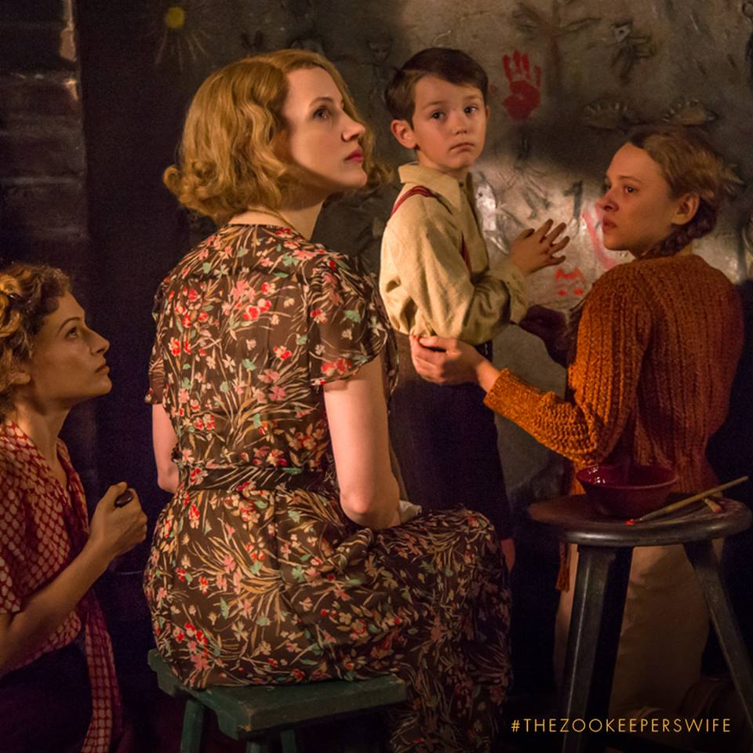
«Особенно меня поразил тот факт, что одним из основных аспектов заботы, которой он окружила своих гостей, стала музыка. Антонина получила классическое образование по классу фортепиано, и я хотела дать зрителям понять, что ее игра стала лучиком надежды для этих людей, стала символом гордости и культуры».
Актер Даниэль Брюль играет в фильме Лутца Хека — назначенного нацистами нового главного зоолога, который сам часто напоминает хищное животное.
«На меня произвели сильнейшее впечатление и книга, и стоящие за ней события. Перед зрителями Хек впервые предстает как друг четы Жабинских. Он разделяет их глубочайшую любовь к животному миру. После вторжения немцев он резко меняется. Теперь он гораздо более предан Нацистской партии и ее идеалам, и для Антонины с Яном это становится настоящим шоком. Я стремился передать этот парадокс: с одной стороны, он любит природу и защищает животных, а с другой — оправдывает и поддерживает зверства нацистов»

ИНТЕРЕСНЫЕ ФАКТЫ
- Израиль присвоил семье Жабинских титул Праведников народов мира.
- В начале апреля крупное издательство АЗБУКА выпускает книгу Дианы Акерман на территории России с кинотеатральной обложкой, общим тиражом 15 000 экземпляров.
- 19 апреля – годовщина начала восстания в Варшавском гетто.
- Варшавское гетто было создано нацистами в период оккупации Польши. За время существования гетто его население уменьшилось с 450 тысяч до 37 тысяч человек. Документальный ролик, посвященный этим событиям, который за 2 суток собрал более 1,2 миллионов просмотров:
https://www.facebook.com/HistoryBites/videos/1726267444300636/
- настоящий Ян Жабинский, несмотря на страх быть убитым, незаметно прокрадывался в еврейское гетто, чтобы поделиться едой и медикаментами. А некоторых евреев ему удавалось перевозить на своем грузовике и прятать у себя в доме.

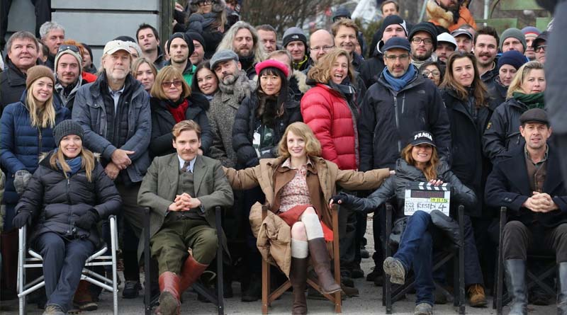

ДАТА РЕЛИЗА – 13 апреля 2017 года

КОНТАКТЫ

Вера Фетищева
Компания «Экспонента Фильм»
+7 916 489 26 09
Vera.fetisheva@exponentafilm.com

Общая почта по вопросам PR:
pr@exponentafilm.com

